盆腔移行细胞癌（pelvictransitionalcellcarcinoma，PTCC）是发生于盆腔移行细胞的少见肿瘤，多发生于膀胱及卵巢上皮细胞的肿瘤。本例患者在排除泌尿系及卵巢来源的情况下，诊断为原发性盆腔移行细胞癌。

**临床资料**

患者女，59岁，因“乏力2月余”入院。2月前患者无明显诱因出现全身乏力，偶自汗，无恶心、呕吐，无腹痛、腹胀，大小便正常，在当地医院行妇科超声提示盆腔内少量积液，腹水肿瘤标志物示CA125>10000U/ml，CEA 1.61ng/ml。为求诊治收入滨州医学院烟台附属医院。

**查体：**KPS70分，全身浅表淋巴结未触及肿大，腹平软，全腹无压痛、无反跳痛及肌紧张，肝肾区无叩痛，移动性浊音阴性。**肿瘤标志物：**CEA 1.71ng/ml，CA125>600.0U/ml，CA153>200.0U/ml，CA199 26.5U/ml；血常规、肝肾功、凝血分析均未见明显异常。**腹部超声：**提示盆腔实性占位（4.26cm×2.67cm）、盆腔积液（少量）。**盆腔增强MRI**（3.0T）：示盆腔腹膜改变，盆腔多发淋巴结，盆腔积液。

**超声引导下盆腔肿物穿刺活检病理**：（盆腔肿物穿刺）移行细胞细胞核异形（图1），**免疫组化**：瘤细胞CA125（+）、CK7（+）、CK20（+）、CA125（+）、P53（+）、vimentin（+）、WT-1（-）、TM（-）、UP（-）、P63（-）、CEA（-）、Syn（-）、a-Inhibin（-）、TTF-1（-）、Villin（-）、Heper（-）（图2-5）。

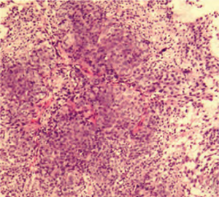

图1

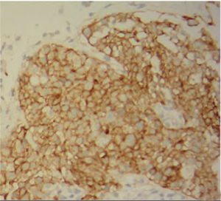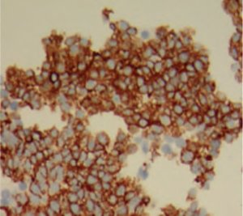

   图2                                               图3

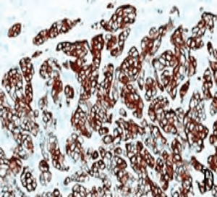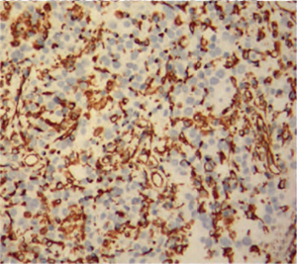

  图4                                             图5

结合形态及免疫组化结果，符合移行细胞癌，建议查膀胱、输卵管及卵巢等部位寻找原发灶。

**泌尿系CTU检查**示双肾、输尿管、膀胱CTU未见明显异常；**膀胱镜检查**提示未见异常，泌尿外科会诊，排除泌尿系恶性肿瘤。妇科会诊，结合妇科超声及盆腔MRI检查提示未见异常，目前不考虑妇科肿瘤来源。

**诊断：**为原发性盆腔移行细胞癌

**治疗：**患者行8个周期GC方案/体外高频热疗及体腔热灌装化疗后复查盆腔增强MRI提示病灶消失，达到完全缓解(CR)。